「證誠寺の狸ばやし」踊りの振り付け説明

＜前 奏＞ 手を腰にあてカカトの上げ下げを繰り返す。

＜１ 番＞
(1)しょうしょう 左足を左45度の方向へ―歩出し、両手を横から上に上げ大きな円をつくる。(体重は前足へ)
(2)證誠寺 両手を構から下げ体の前で円をつくる。(体重は後足へ)
(3)證誠寺の 右足を右45度の方向へ―歩出し、両手を横から上に上げ大きな円をつくる。(体重は前足へ)
(4)庭は 両手を接から下げ体の前で円をつくる。(体重は後足へ)
(5)ツンツン 右手を後ろに流し、左手は顔の前方でかさすと同時に右足は左45度 の方向へ引く。
(6)月夜だ 左手を後ろに流し、右手は顔の前方でかざすと同時に左足は右45度の方向へ引く。[(5)の動作の左右が逆]
(7)みんな出て 左足を時計まわりに回し右足カカトの後方に付け、360度廻転する。右足カカトを前方へ押し出すようにして、上体は右45度の方向へ向ける。
(8)コイコイコイ 両手を前に出し手首を下方に曲げ、おいでおいでをする。
(9)おいらの 左足を右足につけると同時に左手人さし指で自分を指さす。(右足は屈伸する）
(10)友達ゃ 右足を上げて下ろすと同時に右手で自分を指さし、両手を上に上げ両手の左旋回。（両手が上に上がった時左足を上げる)
(11)ポンポコポンの 左手は左水平に右手は頭の上に、右足のひざを高く上げ左足でホップする。
(12)ポン 両手は頭上より右方向に向け、左足のひざを高く上げ右足でホップする。
＜途中の間奏＞
Ａ．横移勤（左側へ）４呼間
①で左足を左方向へ―歩出し、左手は左水平に上げ、右手は頭の上へ。
②で右足をクロスさせ、手は右方向へ。
③で左足を左方向へ一歩出し、右足を体側に上げる。上体は左方向へ曲げ、両手を伸ばす。
④手を２回たたく。
Ｂ．横移勤（右側へ）４呼間
①で右足を右方向へ―歩出し、右手は右水平に上げ、左手は頭の上へ。
②で左足をクロスさせ、手は左方向へ。
③で右足を右方向へ一歩出し、左足を体側に上げる。上体は右方向へ曲げ、両手を伸ばす。
④手を２回たたく。
Ａ．Ｂ．左右の横移動をもう―回する。

(13)まけるな 左足を上げ、左肘を曲げ、にぎりこぶしを上に向ける。足を下ろすと同時に左手を真上に伸ばす。（右足は屈伸）
(14)まけるな 右足を上げ、両肘を曲げ、にぎりこぶしを上に向ける。足を下ろすと同時に両手を真上に伸ばす。（左足は屈伸）｛左45度方向に向く｝
(15)おしょうさんにまけるな (13)(14)の逆
(16)コーイコイコイ 体を前に倒し、右手で大きな円を描いた後に、２回手招きをする。
(17)コイコイコイ 左手で大きな円を描いた後に、２回手招きをする。
(18)みんなでて 両手で内旋回（膝の屈伸）し、両手は体の前方へ
(19)コイコイコイ 手首を手前に曲げ、おいでおいでをする。

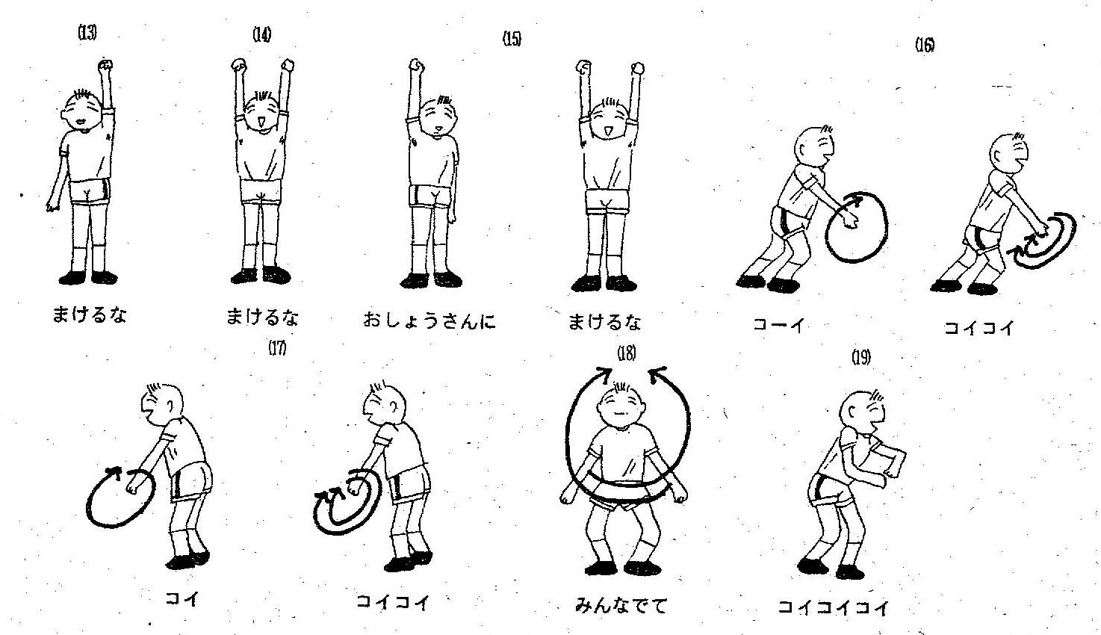

(20)しょうしょう (1)と同じ
(21)證誠寺 (2)と同じ
(22)證誠寺の (3)と同じ
(23)萩は (4)と同じ
(24)ツンツン (5)と同じ
(25)月夜だ (6)と同じ
(26)はーなざか (7)と同じ
(27)りー 右手をかざし左手は後方に流す。
(28)おいらも (9)と同じ
(29)うかれて (10)と同じ
(30)ポンポコポンの (11)と同じ
(31)ポン (12)と同じ

＜１番と２番の間奏＞
ア．左廻転しながら３６０度まわる。
a ４呼間、左足よりヒル・トゥ・ツーステップ。
ｂ４呼間、右足よりヒル・トゥ・ツーステップ。（後ろ向きになっている）
c ４呼間、aと同じ。
d ４呼間、bと同じ。（ただし、ツーステップをしないで足をそろえる）（正面を向く）
- 前進
e ４呼間 ①左足を１歩前に出し、左手は左水平に上げ、右手は頭上に。
②右足を１歩前に出し、右手は左水平に上げ、左手は頭上に。
③ ①と同じ動作。
④ ②と同じ動作でホップする。
f ４呼間 ①右足を１歩前に出し、右手は左水平に上げ、左手は頭上に。
②左足を１歩前に出し、左手は左水平に上げ、右手は頭上に。
③ ①と同じ動作。
④ ②と同じ動作でホップする。
ウ．後退
g ４呼間 ①左足を１歩後ろに下げ、左手は左水平に上げ、右手は頭上に。
②右足を１歩後ろに下げ、右手は左水平に上げ、左手は頭上に。
③ ①と同じ動作。
④ ②と同じ動作でホップする。
h ４呼間 ①右足を１歩後ろに下げ、右手は左水平に上げ、左手は頭上に。
②左足を１歩後ろに下げ、左手は左水平に上げ、右手は頭上に。
③ ①と同じ動作。
④ ②と同じ動作でホップする。
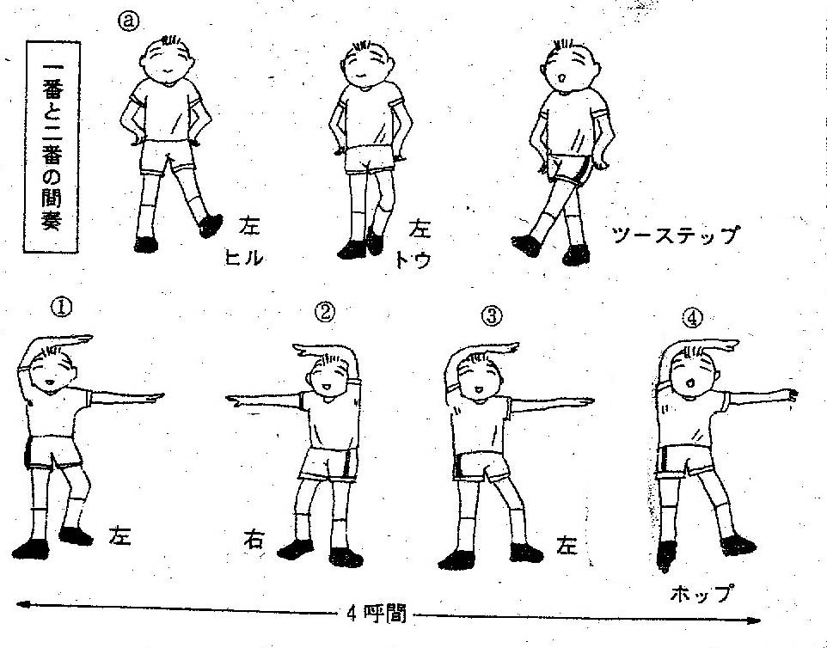
＜２ 番＞ ＜１番＞の(1)～(12)、間奏、(13)～(31)と同じ動作。

＜後 奏＞ ＜１番と２番の間奏＞のアと同じ動作。

